**Định lý giới hạn trung tâm (Central Limit Theorem - CLT)**.

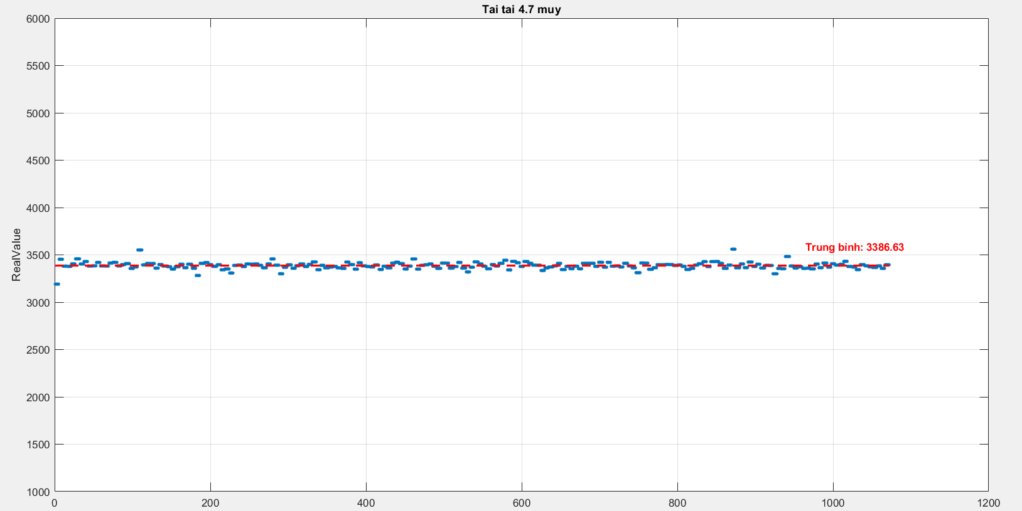

*Lấy mẫu tại tụ 4.7 muy*

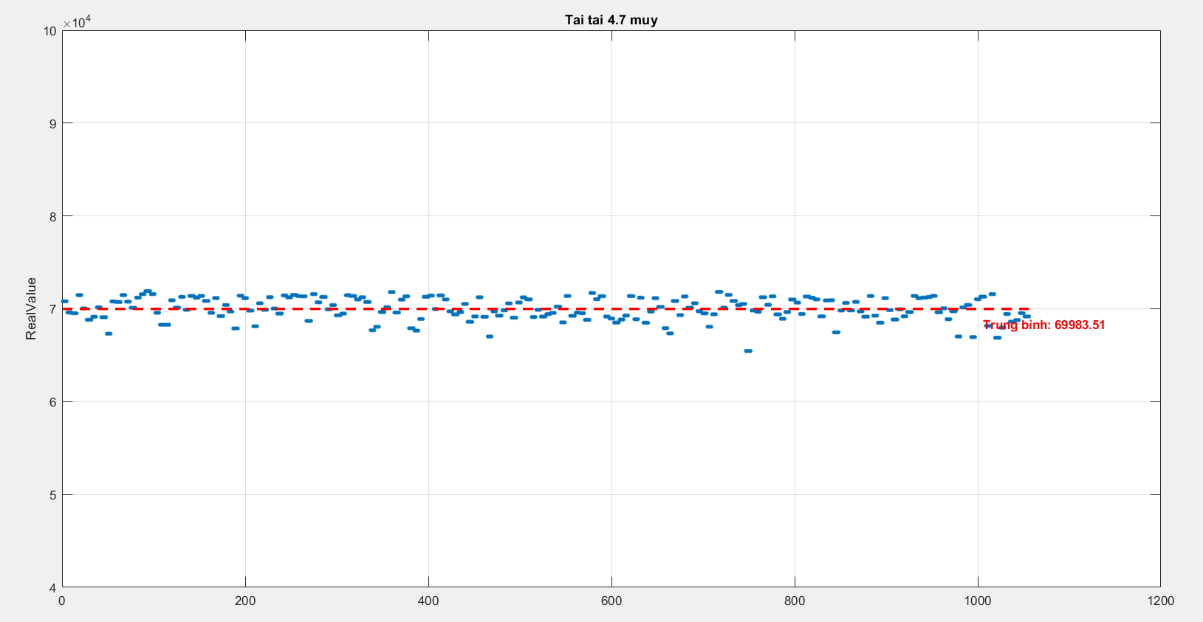

*Lấy mẫu tại tụ 100 muy*

*Phương trình:*

*calib_value = calib_value_a * float(delta_R) + calib_value_b*

*calib_value_a = 0.001406*

*calib_value_b = -0.062*

*float(delta_R): giá trị mean (thời gian nạp tụ)*

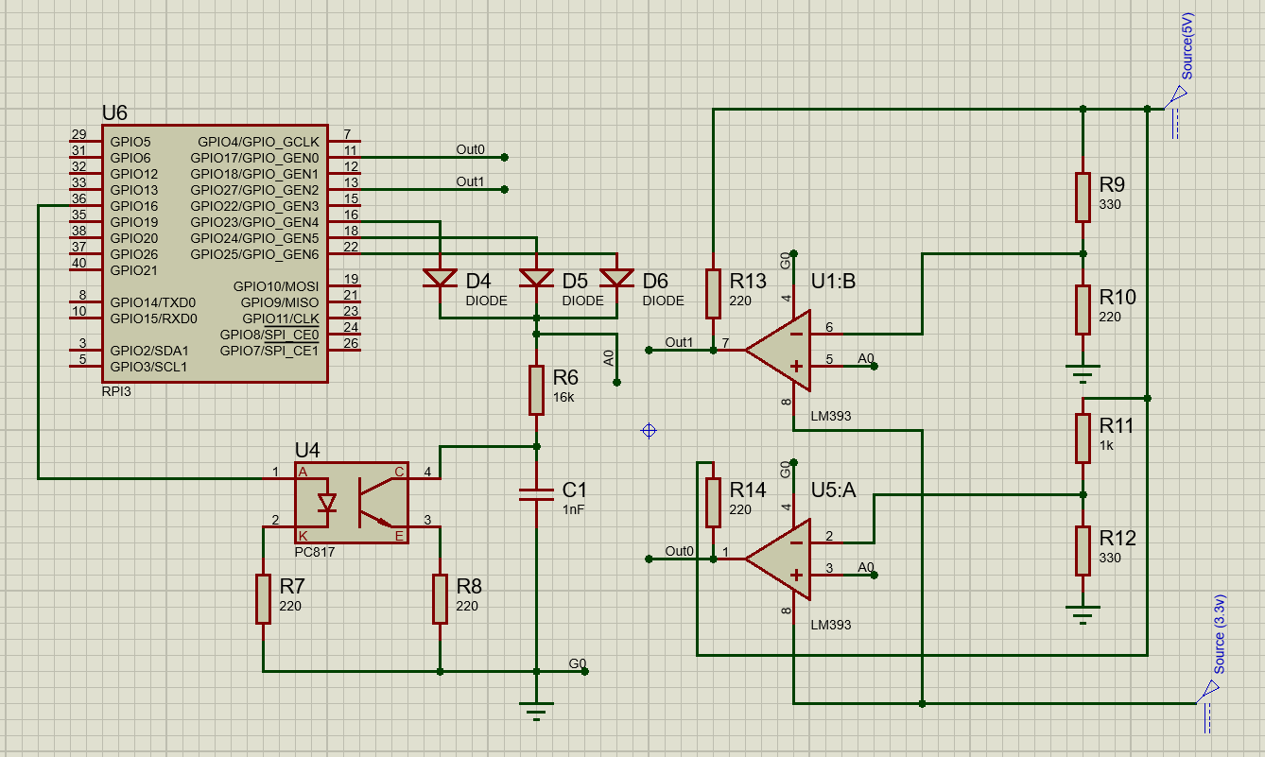

*Kết quả:*

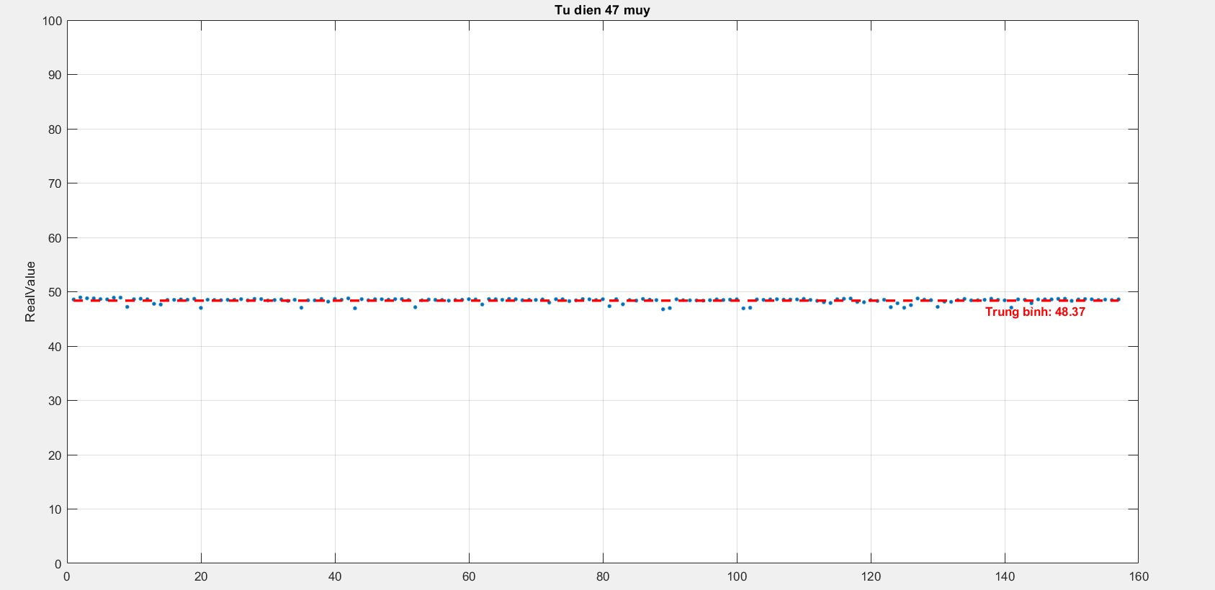

*Tụ có giá trị 47muy*

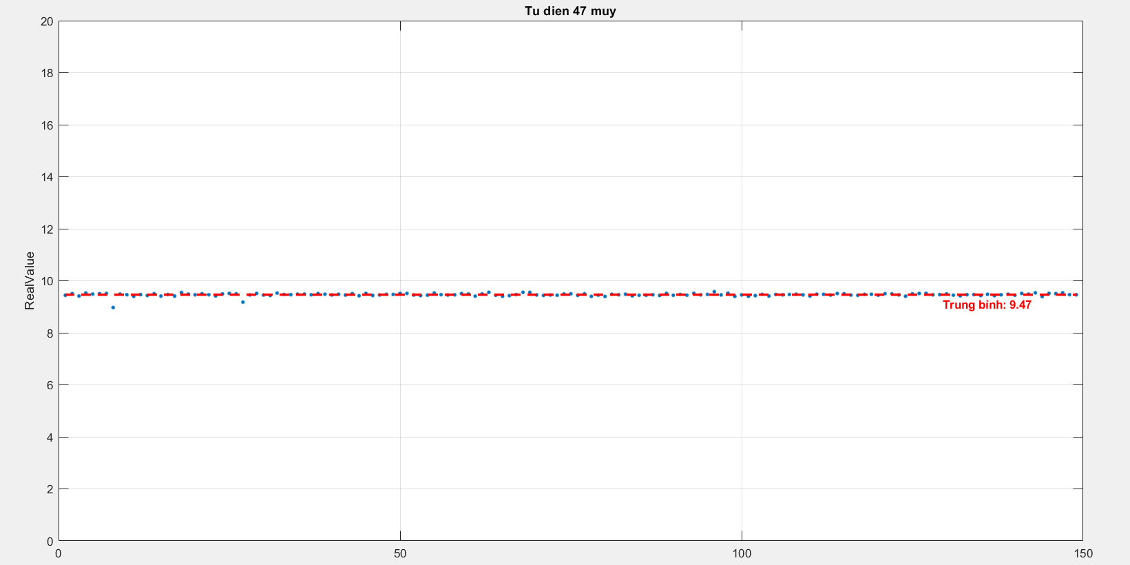

*Tụ điện 10 muy*